Для категории «Специалист»

Модуль1. Сохранение и укрепление здоровья дошкольников (Разработка и проведение квест-игры по физическому развитию с использованием ИКТ и игрового развивающего пособия).

Выполнение задания:
- Определить цель интегрированного задания.
- Определить задачи квест-игры по физическому развитию дошкольников (с использованием ИКТ и игрового развивающего пособия) в соответствии с заданным оборудованием.
- Придумать игровую легенду, планируемый конечный результат.
- Продумать содержание и оборудование этапов игры.
- Определить задания квест-игры для дошкольников.
- Составить игровой маршрут с игровыми «точками», с учетом пространства и оборудования площадки, условиями задания.
- Заполнить паспорт квест-игры (Приложение 6), распечатать паспорт.
- Подготовить необходимые материалы и оборудование, задания маршрута (этапов игры), реквизит и атрибутику для игры, оформление точек игры и т.д.
- Распределить время представления задания в соответствии с маршрутом игры (этапами квеста) из расчета 10 минут.
- Предоставить экспертам паспорт квест-игры.
- Подготовить образовательное пространство для проведения квест-игры.
- Провести квест-игру.
- Сообщить экспертам о завершении работы.
- Убрать рабочее место.

30% изменений:
1. Физкультурное оборудование:
а) мяч
б) обруч
в) гимнастическая палка
г) кегли
д) шнур (канат)
е) мешочки с грузом
2. Игровое развивающее пособие:
а) математический планшет
б) кубики «Сложи узор»
в) квадрат Воскобовича

Паспорт квест-игры
Модуль 1
категория: специалисты
Паспорт квест-игры по физическому развитию
ФИО участника: Сашенкова Галина Владимировна_
№ участника: ____________________________________________________

Образовательные области: | Физическое развитие, познавательное развитие, социально-коммуникативное развитие, речевое развитие
Название игры | «Космическая миссия»
Возрастная группа: | подготовительная
Цель игры: | внедрение новых, нетрадиционных форм взаимодействия с воспитанниками по формированию у них интереса и потребности в здоровом образе жизни.
Задачи игры: | Обучающие:  - Способствовать формированию умения осознанно относиться к выполнению правил квест-игры;  - Способствовать развитию физических качества: быстроты, гибкости, ловкости.  Развивающие:  - Развивать познавательный интерес;  - Развивать воображение и смекалку;  - Развивать и совершенствовать двигательные умения и навыки детей.  Воспитательные:  - Вызывать у детей положительное отношение к физкультуре и ЗОЖ, познавательную активность;  - Воспитывать в детях чувство ответственности, коллективизма, удовлетворения от участия в совместной деятельности;  Физкультурно-оздоровительные:  - Закреплять умения ходить, бегать, согласовывать движения рук и ног;  - Вырабатывать правильную осанку;
Планируемый игровой  результат | - приобщение дошкольников к физическим упражнениям в повседневной жизни
Интерактивное  сопровождение к игре: | -
Материалы и оборудование: | Карта путешествия  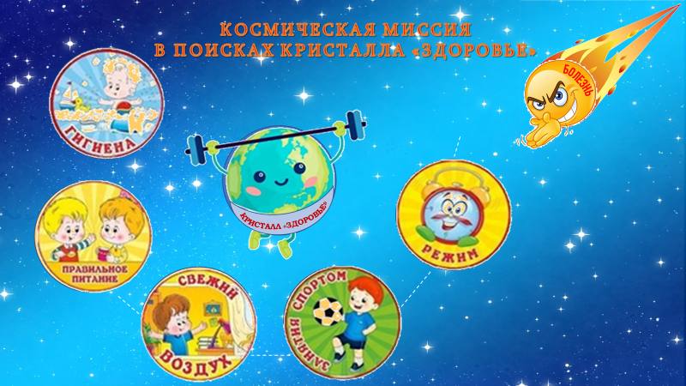
Количество заданий: | 5
Развивающая
предметно-пространственная
среда:
Образовательные продукты по итогам
реализации квеста:
Время проведения | 25
Легенда игры: | Сюжетная линия - Поиск кристалла «Здоровье»
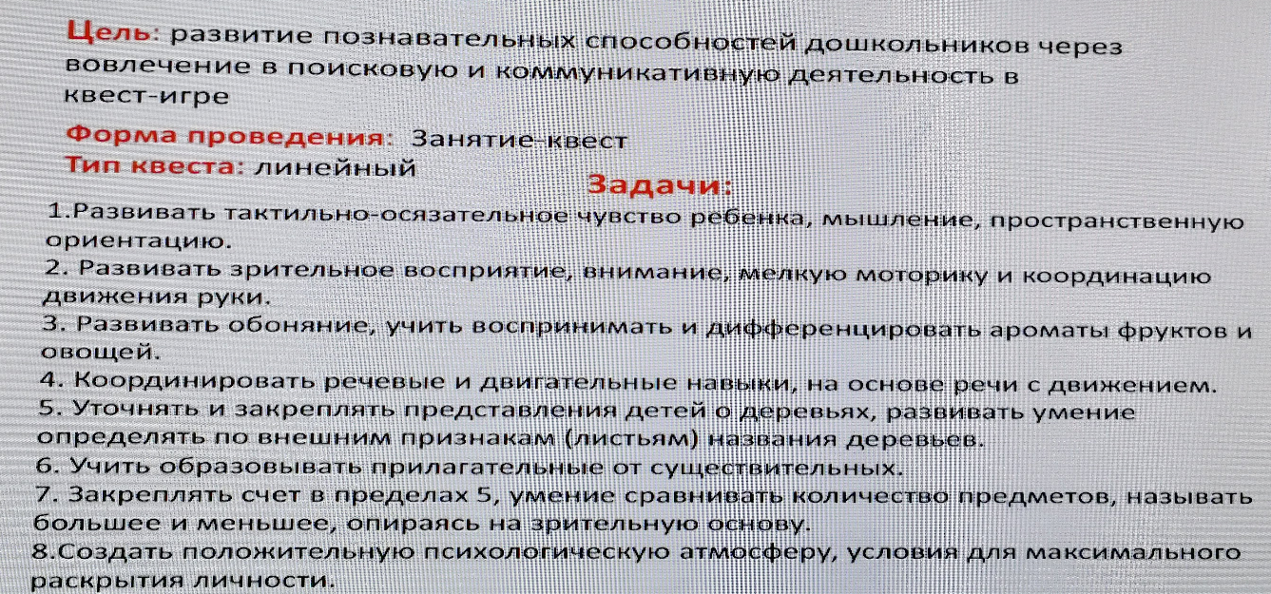
Пример целей и задач

№ | Этапы,  продолжительность | Задачи этапа | Деятельность педагога | Предполагаемая деятельность детей | Планируемые  результаты
1 | Пролог (вступительное слово педагога) – создание игровой мотивации |  | - Ребята, какой праздник мы отмечаем 12 апреля?  - Вы правы. Чтобы стать космонавтом  Ю.А. Гагарин очень много занимался физкультурой, чтобы вынести космические нагрузки.  - Я предлагаю вам совершить космическую миссию по спутникам в поисках кристалла «Здоровье» | - День космонавтики.
2 | Организационный этап – знакомство с правилами, раздача карт |  | - мяч, кегли, кубики «сложи узор»  -обруч, шнур, математический планшет  - палки, мешочки, "куб" Воскобовича"  -  - Сложите руки перед собой, «заводим мотор»: ррррррррррррр и полетели по кругу бегом на носочках.
3 | Основной этап; Экспозиция –
3.1 |  | Выполнять действия на этапе | - Начнём искать волшебный кристалл на спутнике «Гигиена».  - Даже в ракете надо умываться по утрам и вечерам…  - Мы команда, а мыло (мяч/обруч/мешочек) у нас одно. Как быть? Правильно, давайте поможем друг другу. Передавайте «мыло», держа его за спиной - готовимся к невесомости (включить музыку). Вся команда успела умыться. Только кристалла нет на спутнике «Гигиена».  - Предлагаю поискать кристалл на другом спутнике - «Правильное питание».  - Приготовили ракеты: руки поставили на пояс, «заводим мотор»: ра-ра-ра-ра и полетели по кругу боковым галопом. В путь.  - Вот мы и на месте. На этом спутнике нам надо запастись продуктами (на полу стоят 2 кегли/2 мешочка/обруч, изображая вход в продовольственный отсек ракеты. Дети по очереди, держа в руках «продовольствие»: мяч/скрученный шнур/ палку двумя руками перешагивают поочерёдно через обруч/ через 1 мешочек/через палку направо, приседают, выпрямляются, перешагивают через обруч/ через 2 мешочек/ через палку налево - каждый пронёс «продовольствие» в ракету).  - Посмотрите, и здесь нет нашего кристалла. Летим на другой спутник. Приготовили ракеты: сложите руки перед собой, «заводим мотор»: ро-ро-ро-ро и полетели на месте бегом, поднимая высоко колени.  - А вот и спутник «Свежий воздух».  - Что за шум (включить музыку) – это метеор «Болезнь». Он пытается остановить нас своим метеоритным дождём.  - Предлагаю убежать от него. Смотрите, на полу лежит «дорожка» (палка/шнур/3 кегли). Перепрыгивайте на одной ноге через дорожку боком к дорожке. Добежим до конца дорожки. Молодцы! Комета Болезнь нас не догнала. Закачаем на наш борт чистый свежий воздух (упражнение «Насос» маленький для каждого и большой для всей ракеты). Но и на этом спутнике нет нашего кристалла. Приготовили ракеты: сложите руки перед собой, «заводим мотор»: ру-ру-ру и полетели на месте как инопланетяне (фантазия детей). Следующий спутник «Занятия спортом»  - В невесомости надо тренировать мышцы. Руки мы уже тренировали. Теперь потренируем ноги: садимся на пол по кругу, босыми ногами катаем по полу кегли/поднимаем с пола мешочек, кладём, снова поднимаем мешочек / катаем по полу верёвку вперёд – назад по сигналу: по заданию раз – два, раз – два (включить музыку) | Договариваются друг с другом
3.2
3.3 |  |  |  | Оказывают помощь друг другу при возникновении трудностей
4 | Эпилог – подведение итогов, обмен мнениями, награждение |  | - Летим на последний спутник) «Режим» (рррр вокруг себя вправо)  - Вам надо договориться между собой и собрать из кубиков «сложи узор»/Воскобовича/нарисовать на математическом планшете красный квадрат внутри синего квадрата, состоящие из треугольников  - Посмотрите, ребята, это же наш кристалл «Здоровье». Ура! Мы нашли его! Каждый из вас старался выполнить задания правильно, аккуратно и быстро. Давайте вспомним, как мы искали кристалл «Здоровье»:  - Мы пытались умываться в невесомости;  - Мы доставили продукты в ракету;  - Мы убегали от метеора «Болезнь»;  - Мы тренировали мышцы ног;  - Мы тренировали свой мозг;  И, наконец, нашли кристалл «Здоровье», который находится на нашей планете Земля.  На память о нашем путешествии я дарю каждому из вас по маленькой частице этого кристалла, чтобы и дальше соблюдать правила здорового образа жизни.  А нам пора возвращаться из нашего путешествия. Спасибо всем. | Дети отвечают на вопросы
меняем движения рук и ног

- https://kurilova-lv-ds1himki.edumsko.ru/articles/post/1901392
- http://zhuravushka.nnov.prosadiki.ru/media/2020/06/26/1257589041/Kartoteka_kvest-igr_dlya_starshix_doshkol_nikov.pdf
- https://metodbv.ru/kvest-igra-v-dou/
- https://urok.1sept.ru/articles/672948
